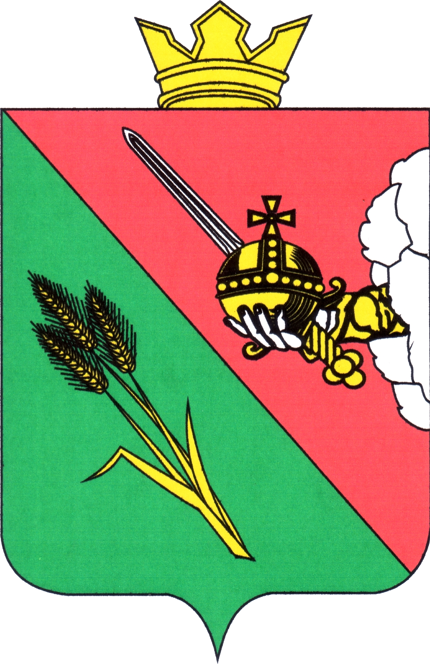

ПРЕДСТАВИТЕЛЬНОЕ СОБРАНИЕ
ВОЛОГОДСКОГО МУНИЦИПАЛЬНОГО ОКРУГА
160000, Вологодская область, г. Вологда, ул. Пушкинская, 24

ПОВЕСТКА ОЧЕРЕДНОГО ЗАСЕДАНИЯ
(ПРОЕКТ)

24 сентября 2024 года 10:00

  - О внесении изменений в решение Представительного Собрания Вологодского муниципального округа от 22.11.2022 № 102 «Об утверждении Положения об оплате труда в органах местного самоуправления Вологодского муниципального округа»
Докладывает: Ненсберг Ирина Николаевна, заместитель начальника правового управления администрации Вологодского муниципального округа
5 минут
  - О внесении изменений в решение Представительного Собрания Вологодского муниципального округа от 24.01.2023 № 167 «Об утверждении Положения о пенсии за выслугу лет лицам, замещавшим муниципальные должности и должности муниципальной службы в органах местного самоуправления Вологодского муниципального округа Вологодской области»
Докладывает: Ненсберг Ирина Николаевна, заместитель начальника правового управления администрации Вологодского муниципального округа
5 минут
  - О внесении изменений в Программу (прогнозный план) приватизации муниципального имущества Вологодского муниципального округа на 2024 год
Докладывает: Кичигина Светлана Валерьевна, начальник управления имущественных отношений администрации Вологодского муниципального округа
5 минут
  - О порядке учета предложений граждан по проекту изменений в Устав Вологодского муниципального округа Вологодской области и порядке участия граждан в его обсуждении
Докладывает: Аннин Валерий Романович, консультант аппарата Представительного Собрания Вологодского муниципального округа
5 минут
  - О внесении изменений в решение Представительного Собрания Вологодского муниципального округа от 28.03.2023 № 213 «О порядке участия Вологодского муниципального округа в межмуниципальном сотрудничестве»
Докладывает: Аннин Валерий Романович, консультант аппарата Представительного Собрания Вологодского муниципального округа
5 минут
  - О внесении изменений в решение Представительного Собрания Вологодского муниципального округа от 24.10.2023 № 328 «Об утверждении Порядка проведения осмотра зданий, сооружений в целях оценки их технического состояния и надлежащего технического обслуживания на территории Вологодского муниципального округа Вологодской области»
Докладывает: Аннин Валерий Романович, консультант аппарата Представительного Собрания Вологодского муниципального округа
5 минут
  - О рассмотрении протестов прокуратуры Вологодского района от 09.09.202 № 86-01-2024 на решения Советов сельских поселений Вологодского муниципального района в сфере инвестиционной деятельности
Докладывает: Аннин Валерий Романович, консультант аппарата Представительного Собрания Вологодского муниципального округа
5 минут
  - О признании утратившими силу отдельных решений Советов сельских поселений, входивших в состав Вологодского муниципального района Вологодской области, в сфере инвестиционной деятельности
Докладывает: Аннин Валерий Романович, консультант аппарата Представительного Собрания Вологодского муниципального округа
5 минут
  - О признании утратившим силу решения Представительного Собрания Вологодского муниципального округа от 24.01.2023 № 166 «О гарантиях главам Вологодского муниципального района и сельских поселений, входивших в состав Вологодского муниципального района»
Докладывает: Аннин Валерий Романович, консультант аппарата Представительного Собрания Вологодского муниципального округа
5 минут

Рассмотрение вопроса в соответствии с Планом работы Представительного Собрания на второе полугодие 2024 года:
Об осуществлении дорожной деятельности в отношении автомобильных дорог местного значения в границах Вологодского муниципального округа в 2024 году
Докладывает: Агапова Екатерина Викторовна, начальник управления строительства и коммунального хозяйства администрации Вологодского муниципального округа
10 минут

